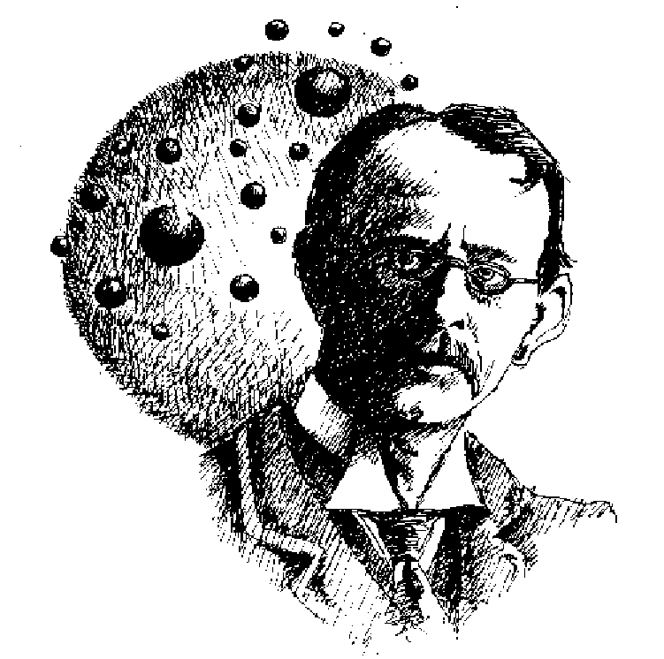

湯姆遜 (Joseph John Thomson) [1856-1940]

在1884年約瑟夫‧約翰‧湯姆遜 (Joseph John Thomson)年僅28歲，就擔任英國劍橋大學卡文的斯(Cavendish)實驗室的主任。 這位被稱為「年輕小伙子」自己也感到十分驚訝，想不到這位年輕人卻使設備簡陋的實驗室轉變成為世界上最負盛名的實驗核子物理重鎮。

湯姆遜和他的學生拉塞福(Ernest Rutherford)是最早證實空氣被X射線游離。 從這游離現象推導出游離輻射(放射線)，也就是由原子釋出能量範圍廣大的電磁波(electromagnetic wave)和粒子輻射(radiation)。 湯姆遜最負盛名的貢獻是探討陰極射線(cathode ray)的性質，也就是電子的性質。 他藉著電場(electric field) 以偏轉陰極射線； 在過去是用磁場(magnetic field) 使它子偏轉。 他終於證實電子(electron)為帶負電(negative charge)的粒子。 接著他又測定電子的質量，約為氫原子核(nucleus of hydrogen = proton)的二千分之一。

電子是屬於次原子級(sub atomic)的粒子，湯姆遜是證明次原子級粒子存在的第一位，從此打開了次原子級的門戶，導致他的高足拉塞福在核子物理領內的貢獻。 後來湯姆遜證實電子和物質相互作用的結果會產生X射線，而X射線和物質相互作用的結果卻會產生電子。

第一個原子模型(atomic model)也要歸功於湯姆遜，也就是聞名的「葡萄乾布丁模型」(raisin pudding model)： 他推想原子的形狀是一個直經約為10⁻¹⁰ m的圓球(sphere)，正電荷(positive charge) 均勻地分布在球體內，帶負電的微小電子則散布在其中，但正負電量相等，因此原子維持電中性。 原子的結構，就像一塊布丁蛋糕中嵌有葡萄乾一樣，故稱為葡萄乾布丁模型。

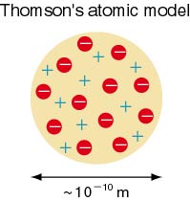

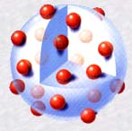

在1906年湯姆遜因在電子和氣體導電兩方面的卓越成就，獲得1906年諾貝爾物理獎。

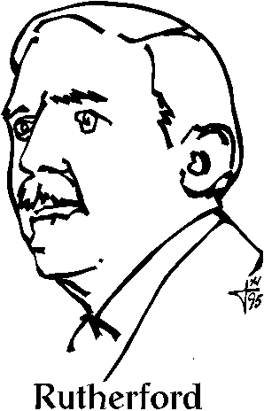
盧瑟福 (Ernest Rutherford) [1871-1937]

恩那斯特‧盧瑟福 (Ernest Rutherford) 在 1871 年 8 月 30 日生於新西蘭納爾附近的泉林村，是家中的老四，他另外還有八個弟妹。 13歲時他的兩個弟弟不幸遇溺浸死，為了不辜負父母的期望，他下定決心要取得優秀的成績。 經過不懈的努力，他果然在原子物理(atomic physics)、核物理學(nuclear physics) 和放射化學 (chemical radioactivity)諸方面作出了重要的研究和發現。 由於他在元素的轉變和放射性物質的研究有卓越的成就，在1908年獲得了諾貝爾化學獎，使他成為歷史上一位舉足輕重的科學家。

1882年，盧瑟福在家境貧困的情況下，取得獎學金到納爾遜市中學讀書。 在十年的中學生涯裡，他深刻地認識到數學在科學研究中的無比重要性。 於1894 年他以數學和物理雙第一的卓越成績取得碩士學位。 一年後他到英國劍橋卡文的斯(Cavendish)實驗室深造。 1898 年他到麥吉爾大學擔任教授，後來又轉到曼斯特大學任教。 1919 年起，他一直在劍橋大學任教，同時兼任卡文的斯實驗室主任。 1925年他出任倫敦皇家學會會長。

在卡文的斯實驗室工作時，他在著名物理學家湯姆遜(Joseph John Thomson)的指導下，研究氣體的放電(discharge)，逐漸在科學界上建立了一定的知名度。 但真正令他成名的，是在 1897 年發現兩種貫穿能力(penetrating power)不同的放射性射線 ---- α 射線和 β 射線。 後來法國物理學家維拉德(Villard)發現了 γ 射線。

為了對 α射線的本質加以瞭解，盧瑟福經過多番功夫，花了一年的時間去進行實驗研究，可是始終沒有甚麼新的發現。 他毫不氣餒，在1903年再接再勵，用簡陃的儀器，精心設計了一個實驗，終於發現 α射線是原子類型的帶正電的粒子流，速度大概是光速的十分之一。 1909年盧瑟福和他的學生透過實驗，證明了氦(Helium)是在鐳(Radium [#88,Group IIA]) 的放射衰變(radioactive decay)時形成的。 後來他發現所有放射性物質有衰減的特性，祗是衰減速度不同，於是他引入「半衰期」(half life) 一詞來定量地(quantitatively)表示這一特性。

1921年盧瑟福發表自己對原子模型的分析：
(1) 原子是由帶正電的原子核與帶負電的電子組成；
(2) 原子核(nucleus)的佔了整個原子大部份的質量，電子圍繞著原子核旋轉；
(3) 原子核的電量等於電子電量的總和。

後來由他的學生波爾(Niels Bohr)採用了普朗克(Max Planck)的量子論(Quantum Theory)，克服了盧瑟福模型的一些缺點，並在1913年初提出了著名的波爾原子理論(他因而獲得了1922年的諾貝爾物理學獎)。

1937年10月19日盧瑟福在倫敦劍橋與世長辭，享年66歲。

